Конструкт образовательной деятельности..
Внеклассное логопедическое занятие.

Форма: командная игра.
Класс: группа учащихся 1 класса, посещающих логопедические занятия.
Тема: путешествие в страну звуков и букв.
Задачи:
1.Закреплять знания детей, полученные за год на логопедических занятиях.
2.Создавать условия для эмоционально-личностного благополучия ребят.
3.Способствовать развитию учебной мотивации.
4.Воспитывать умение работать в коллективе, взаимовыручку, доброту.
5. Развивать устойчивый интерес учащихся к логопедическим занятиям.

6. Развивать психические процессы: память, внимание, мышление, воображение, слуховое внимание.
Формируемые УУД:
Личностные.
1. Развитие навыков сотрудничества со сверстниками при работе в группе.
2. Формирование положительной мотивации и познавательного интереса к изучению родного языка, самооценки на основе успешной учебной деятельности.
Познавательные.
1. Осознание способов решения учебной задачи, выполнение логических операций: сравнение, сопоставление, обобщение.
2. Формирование умения опознавать и анализировать звуки и буквы с использованием цветовых символов.
3. Ориентироваться в своей системе знаний и использовать необходимость нового знания.
4. Делать выводы в результате совместной работы всего класса.
Регулятивные.
1. Формирование самоконтроля за правильным произношением автоматизированных звуков.
2. Формирование организации и саморегуляции своей учебной деятельности, мобилизации сил и энергии к волевому усилию.
3. Формирование умения планировать свои действия в соответствии с поставленной задачей и условиями ее реализации, в том числе во внутреннем плане.
4. Формирование умения контролировать свою речь, строить речевое высказывание в устной форме
Коммуникативные.
1. Активное использование речевых средств, для осуществления взаимного контроля, в процессе распределения функций и ролей в совместной деятельности.
2. Формирование умения слышать, слушать и понимать партнера.
3. Формирование умения планировать и согласованно выполнять совместную деятельность.
4. Формирование умения вести дискуссию, правильно выражать свои мысли.
Используемые технологии:
1. Здоровьесберегающая.
2. Игровая.
3.Сказкотерапия.
Оборудование: предметные картинки, звуковые схемы, карточки со слогами и словами, цветовые символы гласных и согласных звуков, карточки со словами «гласные», «согласные».
Используемая литература: Л.А.Комарова «Автоматизация звуков в игровых упражнениях»- М.: Издательство ГНОМ, 2012; Л.Я.Гадасина, О.Г.Ивановская «Звуки на все руки: Пятьдесят логопедических игр». – СПб.: ДЕТСТВО-ПРЕСС, 2008.; Е.В.Языканова «Развивающие задания: тесты, игры, упражнения: 1 класс».- М,: Издательство «Экзамен», 2011. Интернет- ресурсы
Этапы занятия. | Деятельность логопеда. | Деятельность учащихся.
1.Мотивация к учебной деятельности.  2. Основная часть  3. Динамическая пауза.  4. Заключительная часть. Рефлексия. | - Здравствуйте, ребята, сегодня мы с вами отправимся в страну звуков и букв. Будет много сложных заданий, но я уверена, что вы с ними справитесь.  - Послушайте стихотворение-загадку и постарайтесь отгадать её.  Он бывает тихим, громким,  А еще глухим и звонким.  Может быстро проскочить.  А захочет – будет жить.  До тех пор пока звонок.  Не отмерит ему срок.  Он везде всегда дрожит  И по воздуху бежит.  Рот ему, как дом родной,  Из него летит волной.  Любит с эхом подразниться,  В барабане схорониться.  Если где услышишь стук,  Значит, к нам добрался…..  - Как называются звуки русского языка?  - Послушайте стихи-загадки, и постарайтесь угадать о названии каких звуков идет речь.  Воздух свободно идёт через рот.  Нет препятствий разных  Голос участвует, голос зовёт,  Звук получается.....  Воздух рвет преграды,  Шум получается,  Воздуха нет совсем,  Но звук прорывается.  Как называется звук такой?  - Первая команда будет называться ГЛАСНЫЕ, а вторая – СОГЛАСНЫЕ.  - Послушайте сказку о звуках.  Жили-были в одной волшебной стране совсем крохотные жители. И было их всего 31. Их никто не видел, т.к. были они невидимками. А вот слышать их было можно. 6 из них были замечательными певцами. За певучесть и голосистость их прозвали? Остальные 21 тоже были добрыми звуками, но петь не умели. Они дружили, во всём соглашались с гласными, любили очень стоять рядом с ними, их называли?  - Итак, ребята, почему звуки называются гласными и согласными?  - Послушайте следующую загадку.  Человечки черные,  Умелые, ученые,  Друг за другом встали в ряд,  Молча с нами говорят.  - Что это?  - А сейчас послушайте продолжение сказки.  И вот однажды в этой стране появился волшебник из другого королевства. Он услышал об их доброте и согласии и решил познакомиться с жителями поближе. А когда узнал, что они невидимки, очень огорчился. Но он ведь был волшебником, причем добрым, поэтому решил каждому жителю подарить по волшебному платью. Стоило его только надеть, как звуки становились видимыми и превращались в буквы.  - Звуки и буквы – это главные герои нашего занятия.  - Скажите, ребята в чем отличие звуков от букв?  1 задание: Угадай букву.  Вот два столба наискосок  А между ними поясок  Ты эту букву знаешь? А?  Перед тобою буква  В этой букве нет угла  До того она кругла  До того она кругла  Укатиться бы могла  Села мышка в уголок  Съела бублика кусок  Отвечайте, кто знаток :  Буква, словно молоток  Ты с этой буквою знаком  Стоят два колышка рядком  А между ними поясок  Натянутый наискосок  Дрожу от страха до сих пор!  Воскликнуло полено:  Похожа буква на топор!  Расколет непременно!  2 задание: Соотнеси картинку со схемой.  - Нужно определить, название какой картинки соответствует данной схеме.    (1 к. тетрадь, трамвай, страус, рубашка, варежка, матрешка)    (2 к. снежинка, абрикос, стрекоза, сосулька, автобус, велосипед).  3 задание: Произнеси с ударением.  - Послушайте стихотворение и скажите о чем оно?  Ударный слог, ударный слог  Он назван так недаром  Эй, невидимка молоток  Отметь его ударом.  - Что такое ударение?  Раздаются картинки каждой команде. Дети должны произнести название картинки выделяя ударный слог.  (1 к. шоколад, фуражка, ложка, камыши, ножницы, погремушка)  (2 к. ласточка, пуговица, качели, очки, теплица, ученик)  Игра «Домики для звуков»  - Давайте поиграем в игру «Домики для звуков».  -На полу - красный, синий, зеленый квадраты. Это домики для гласных, твердых и мягких согласных звуков. Вам раздаются картинки. Звучит музыка, вы все танцуете и передвигаетесь по ковру. Когда музыка замолкает, вы должны назвать первый звук в названии своей картинки и встать возле нужного домика. Потом опять звучит музыка - нужно назвать последний звук в названии картинки и занять соответствующий домик.  4 задание: Соедини слоги, чтобы получились слова.  - Послушайте стихотворение и скажите о чем оно?  Дружат гласная с согласной  Составляют вместе слог  МА и ША, а вместе Маша!  К нам явилась на урок.  Если слоги встанут рядом,  Получаются слова.  ТЫ и КВА, а вместе ТЫКВА,  СО и ВА, читай СОВА.  - Как узнать, сколько в слове слогов?  - Вспомним стихотворение.  - У вас на карточках написаны слоги в два столбика. Вам нужно соединить слоги между собой, чтобы получились слова.  1 к. ШЛЯ КА 2 к. ПЧЕ ША  ТУФ МАР ЗА КА  УТ ПА ГРУ ЯЦ  КО ЛИ МИС ТИК  СЛИ ВА ЛАС ЛА  5 задание: Угадай слово.  - По первым буквам названий картинок вы должны догадаться какие слова зашифрованы.  1 к.  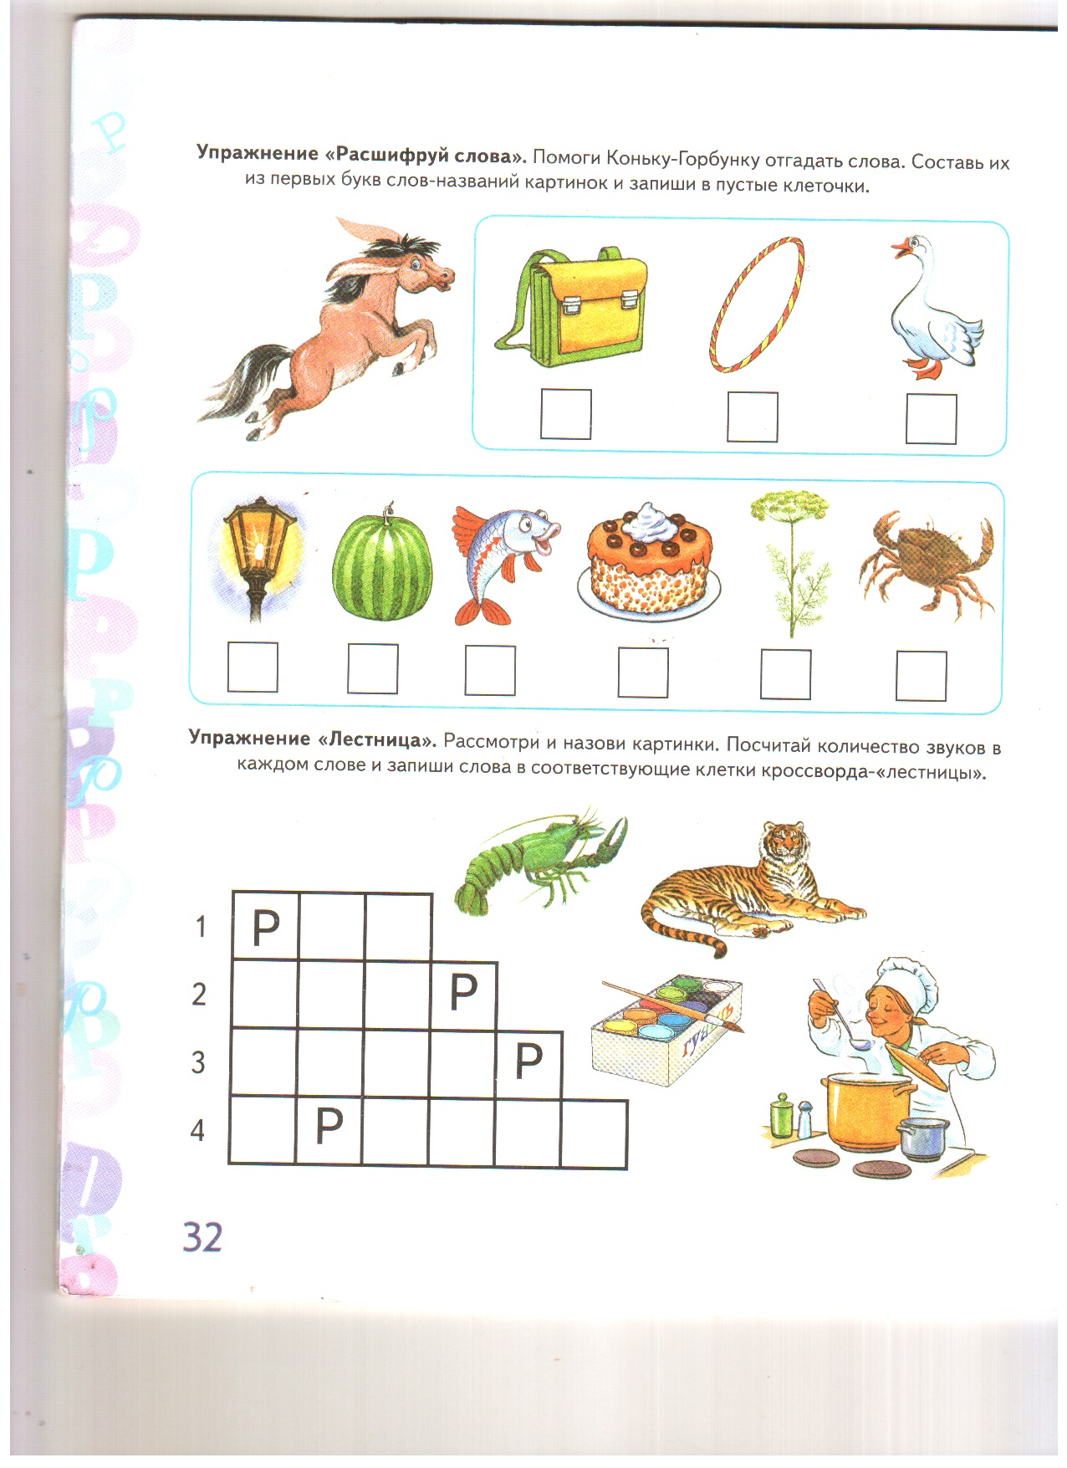  2 к.  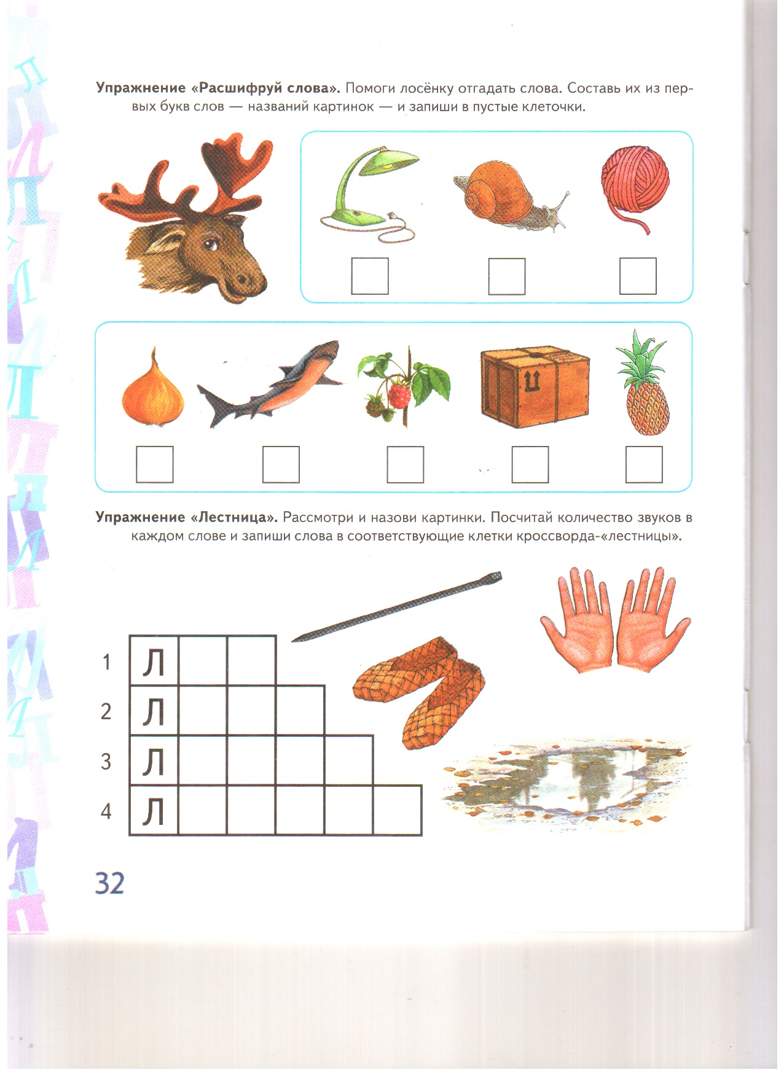  6 задание: Буква заблудилась.  Не пойму я, как случилось  Что буква в слове заблудилась?  Заскочила в чей-то дом.  И хозяйничает в нем!  И едва туда вошла буква-озорница  Очень странные дела начали твориться.  На поляне весной  Вырос ЗУБ молодой.  Синеет море перед нами  Летают МАЙКИ над волнами.  Тает снег. Течет ручей.  На ветвях полно ВРАЧЕЙ.  Сидит на грядке крепко  Оранжевая КЕПКА.  -Ребята, вам нужно заменить одну букву в каждом слове, чтобы получилось новое слово – название животного.  1 к. ВОСК - 2 к. ЛИСТ -  ЛЕС- РОЗА –  КОРОНА - БАНАН –  ЩИТ - РАМА –  7 задание: Игра «Неправильные истории»  - Внимание! В этом стихотворении правильные истории перемешаны с неправильными. Вы должны сказать либо «правда», либо «неправда».  Вьюга поле замела,  И береза вся бела.  Отвечайте, правда ли?  В марте стаял снег и лед.  Это к нам зима идет  Отвечайте, правда ли?  Любит кошка на обед  Виноград и винегрет.  Отвечайте, правда ли?  Ночью в дождик, как пастух  Вывел кур гулять петух.  Отвечайте, правда, ли?  Шерсть скатали мы в моток,  Выйдет шелковый платок.  Отвечайте, правда ли?  Хоть улитка и мала,  Целый домик унесла.  Отвечайте, правда ли?  Закудахтал пес Барбос.  И в гнезде яичко снес  Отвечайте, правда ли?  Лапой хвать, зубами щелк!  Хищник – тигр и хищник – волк.  Отвечайте, правда ли?  Верно, дети! Молодцы!  Вам в награду – леденцы!  - Вот и подошло к концу наше небольшое путешествие по стране звуков и букв. Вы все были просто молодцы.  - Понравилось ли вам занятие?  Что понравилось?  - Покажите, какой смайлик отражает ваше настроение к концу занятия.   | Включаются в учебную деятельность.  - Звук.  - Гласные и согласные.  - Гласный.  - Согласный.  -Гласными.  -Согласными.  - При произношении гласного звука воздух проходит свободно и не встречает преграды. А при произношении согласного звука воздух встречает преграду: губы, зубы или язык.  - Буквы.  -Звуки слышим и произносим, а буквы видим и пишем.  - А  - О  - С  - Т  - И  - Р  Варежка  Снежинка  - Ударение.  Учащиеся произносят слова с правильной постановкой ударения.  Дети выполняют различные танцевальные упражнения под музыку. Музыка замолкает. Участники команд называют звуки и встают на соответствующий домик-квадратик (символ звука).  - О слоге.  - По гласным звукам.  Сколько в слове гласных,  Столько и слогов-  Это знает каждый  Из учеников.  Шляпа Пчела  Туфли Заяц  Утка Груша  Комар Миска  Слива Ластик  РОГ  ФАРТУК  ЛУК  ЛАМПА  Дуб  Чайки  Грачей  Репка  Волк Лиса  Лев Коза  Корова Баран  Кит Лама  Дети отвечают правда или неправда и объясняют почему.  Ответы детей.

